Отчет по практической работе № 7

Тема: «Разработать программный модуль для отображения данных с помощью элемента ListView. Использовать графические файлы по предметной области (.jpg, .png)»

Выполнила: студентка гр. ИСП.21.1А Глуховцева А.В.

Вариант № 4. Предметная область: Авторемонтные мастерские.

Ход работы:

1. В БД в таблице Авторемонтные_мастерские добавила поле:

* Изображения, тип: varchar(50)

1. В некоторых записях таблицы Авторемонтные_мастерские в качестве значения поля Изображения указала /Resource/p1.jpg
2. Создала папку Resource в папке проекта, в которую поместила 15 картинок jpg формата и 1 png формата:

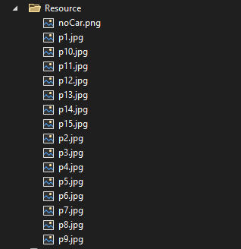

1. Создала страницу PageListView в папку Pages

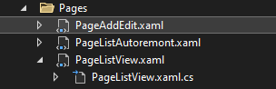

1. В файл PageListAutoremont.xaml добавила кнопка «Переход на ListView»:

<Button Name="BtnGoListView"

Content="Переход на ListView"

Margin="5"

Click="BtnGoListView_Click"

Style="{StaticResource BtnStyle}"/>

1. В файл PageListAutoremont.xaml.cs добавила следующий код:

//переход на страницу ListView

private void BtnGoListView_Click(object sender, RoutedEventArgs e)

{

ClassFrame.frmObj.

Navigate(new PageListView());

}

1. В файл PageListView.xaml добавила следующий код:

<Grid>

<ListView Name="LstViewAutoremont">

<ListView.ItemTemplate>

<DataTemplate>

<StackPanel Orientation="Horizontal"

HorizontalAlignment="Center">

<TextBlock Text="{Binding ID}"

FontSize="15"

Margin="5"/>

<TextBlock Text="{Binding Владельцы.ФИО_владельца_автомобиля}"

FontSize="15"

Margin="5"/>

<TextBlock Text="{Binding Владельцы.Номер_водительских_прав}"

FontSize="15"

Margin="5"/>

<TextBlock Text="{Binding Механики.ФИО_механика}"

FontSize="15"

Margin="5"/>

<TextBlock Text="{Binding Стоимость_наряда_на_ремонт}"

FontSize="15"

Margin="5"/>

<TextBlock Text="{Binding Дата_выдачи_наряда}"

FontSize="15"

Margin="5"/>

<Image Width="90"

Height="75"

Stretch="Fill"

HorizontalAlignment="Left"

Margin="5">

<Image.Source>

<Binding Path="Изображения">

<Binding.TargetNullValue>

<ImageSource>\Resource\noCar.png</ImageSource>

</Binding.TargetNullValue>

</Binding>

</Image.Source>

</Image>

</StackPanel>

</DataTemplate>

</ListView.ItemTemplate>

</ListView>

</Grid>

1. В файл PageListView.xaml.cs добавила следующий код:

public partial class PageListView : Page

{

public PageListView()

{

InitializeComponent();

LstViewAutoremont.ItemsSource = УчебнаяEntities.GetContext().Авторемонтные_мастерские.ToList();

}

}

1. Результаты:

